Olho biônico cura cegueira no mundo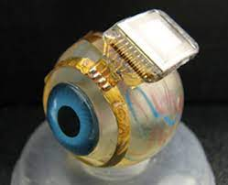

Nessa quinta-feira (12), a empresa Apple acaba de anunciar que lançou um olho capaz de curar a cegueira de qualquer pessoa, mas ainda está em fazes de testes e não está à venda, mas a Apple disse que talvez comece a vender em 2037 nas suas lojas em todo mundo.

De acordo com Apple existem mais de 253 milhões de cegos ou deficientes visuais no mundo, com essa tecnologia pode curar todas as pessoas no mundo.

Além do mais o olho biônico tem zoom até 100x de visão, atende chamadas e também pode ver notificações de mensagem. A Apple fez a previsão que olho biônico pode custar equivalente a 7 milhões de dólares no futuro.